МИНИСТЕРСТВО ОБРАЗОВАНИЯ СТАВРОПОЛЬСКОГО КРАЯ
Государственное бюджетное профессиональное образовательное учреждение
«Ставропольский строительный техникум»

МЕТОДИЧЕСКАЯ РАЗРАБОТКА ВНЕУРОЧНОГО МЕРОПРИЯТИЯ

«МОЯ СЕТЕВАЯ БЕЗОПАСНОСТЬ»

Ставрополь, 2022

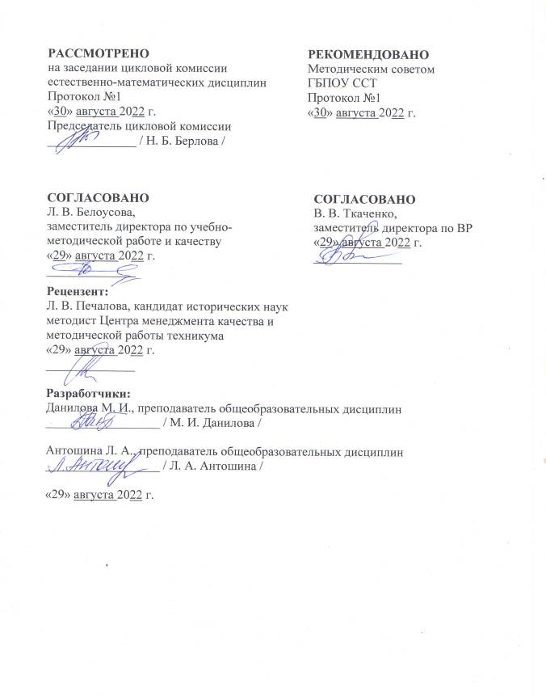
ПОЯСНИТЕЛЬНАЯ ЗАПИСКА
«Современный мир трудно представить без смартфонов, ноутбуков и Интернета – мы живём в цифровом мире в той же мере, что и в реальном. Зарождавшийся как любопытная технологическая концепция, Интернет постепенно стал полноценной вселенной, – и в ней, точно также, как в обычной жизни, можно найти друзей и единомышленников, а можно стать жертвой мошенников. Но это не значит, что нужно воспринимать Интернет как угрозу. Как и в обычной жизни, достаточно просто знать базовые правила безопасного поведения», говорит автор книги «Прекрасный, опасный, кибербезопасный мир. Всё, что важно знать детям и взрослым о безопасности в Интернете», Станислав Макаров.
Трудно не согласиться в настоящее время. Злоумышленники всегда стремятся использовать уязвимости частной сети или системы для кражи конфиденциальной информации и данных. Технология удалённого доступа предоставляет им дополнительные возможности. Программное обеспечение для удалённого доступа позволяет пользователям получать доступ к компьютеру и управлять им удалённо. Его использование значительно выросло в период пандемии, когда всё больше людей стали работать и учиться удалённо.
Набор приложений и веб-сайтов, которые используют дети и подростки, постоянно растёт. Многие из них безопасны и предназначены для развлечения, однако отдельные приложения для детей могут быть источником определённых рисков. Опасности включают нежелательное общение с незнакомцами, непреднамеренное раскрытие личной информации и кибербуллинг (травля в Интернете).
Обеспечение безопасности обучающихся в Интернете так же важно, как и в реальном мире. Существует множество причин, по которым обучающиеся хотят и должны использовать Интернет: от выполнения заданий до посещения виртуальных мероприятий, внеклассного обучения и интерактивных игр с друзьями. Интернет – это богатый ресурс и интересное место для общения, если дети и подростки знают, как использовать его безопасно и избегать потенциальных угроз.
В сентябре 2021 года был создан Альянс по защите детей в цифровой среде, основателем которого стали девять крупнейших российских цифровых компаний – «ВымпелКом», «Газпром-Медиа Холдинг», «Лаборатория Касперского», «МегаФон», МТС, «Мэйл.Ру Груп», «Национальная Медиа Группа», «Ростелеком» и «Яндекс» – объявили о создании Альянса по защите детей в цифровой среде.
Российский провайдер цифровых услуг и сервисов «Ростелеком» как учредитель Альянса по защите детей в цифровой среде уделяет большое внимание повышению цифровой грамотности и информационной безопасности в Сети. Необходимые стандарты в этом направлении задает и хартия «Цифровая этика детства». Это объединение создает благоприятную среду для развития, обучения и безопасного общения детей в виртуальном пространстве.
Главной целью Альянса по защите детей в цифровой среде является создание дружественного для детей интернет-пространства, основанного на креативных и безопасных технологиях и цифровых решениях. Это позволит детям гармонично развиваться, реализовывать потребности в цифровом мире, научиться ответственному поведению в сети, сформировать морально-нравственные ориентиры.

ПЛАН ПРОВЕДЕНИЯ МЕРОПРИЯТИЯ

Тема: «Моя сетевая безопасность»
Курс: 1.
Группы: АРХ-221, С-221, С-222, С-223, С-224, С-225, С-226, САД-221, СТ-221, СТ-222, СГ-221, СГ-222, ЭКЗ-221, ЭКЗ-222, Э-211.
Дата: «01» декабря 2022 г.
Форма: тематический информационный час, беседа.
Цель: воспитание у обучающихся информационной культуры; знакомство с опасностями, которые подстерегают их в сети Интернет; систематизация и обобщение сведений о безопасной работе в сети Интернет.

Задачи:
- познакомить обучающихся с сетевой гигиеной (рассказать о мерах предосторожности при использовании электронной почты и общественного Wi-Fi);
- продолжить работу над формированием навыков поиска и оценки сайтов через поисковые системы;
- объяснить обучающимся, какие ошибки создают уязвимости для кибератак и как их избежать;
- формировать знания у обучающихся о фрейпинге, скаме, псевдоблаготворительности и их профилактике;
- познакомить с техниками фишинга, и способами их распознания.

Мероприятие организовано в рамках реализации модуля Программы воспитания:
«Цифровая среда» – обеспечение первичного опыта знакомства с реалиями сбора и использования цифрового следа, предупреждение деструктивного поведения в сетевой среде. Организация освоения цифровой деловой коммуникации, дистанционного публичного выступления, соблюдения сетевого этикета, использования актуальных информационных инструментов расширения коммуникационных возможностей.

Личностные результаты, составляющие Портрет выпускника СПО, определенного рабочей Программой воспитания:
ЛР 4 | Проявляющий и демонстрирующий уважение к людям труда, осознающий ценность собственного труда. Стремящийся к формированию в сетевой среде личностно и профессионально конструктивного «цифрового следа».
ЛР 10 | Заботящийся о защите окружающей среды, собственной и чужой безопасности, в том числе цифровой.

Оборудование: персональные компьютеры с выходом в сеть Интернет, мультимедийный проектор.

Наглядное обеспечение:
- электронная презентации «Моя сетевая безопасность»;
- видео «Кибербезопасность и киберпреступность» (4 мин. 50 с.) https://vk.com/video-113832526_456239586;
- комплект короткометражных видеоматериалов на портале «Урок цифры»: «Цифровой ликбез: 12 шагов к цифровой грамотности»;
- для взрослых и детей»: https://digital-likbez.datalesson.ru/.

Место проведения: конференц-зал ГБПОУ ССТ.
ПЛАН МЕРОПРИЯТИЯ
- Вступительная беседа
- Сетевая гигиена.
- Профилактика фрейпинга, скама, угроз псевдоблаготворительности.
- Защита от фишинга.
- Цифровой след и защита персональных данных.
ХОД КЛАССНОГО ЧАСА:
1. | Вступительная беседа
Слайды №1, 2: Добрый день. Сегодня, мы поговорим о сетевой гигиене, рассмотрим меры предосторожности при использовании электронной почты, при использовании общественного Wi-Fi; рассмотрим ошибки, создающие уязвимости для кибератак и пути их преодоления. Но для начала ознакомимся с небольшой статистикой. Команда АО «Лаборатория Касперского» провела большое исследование по России и узнала, чем живут современные дети и как Интернет влияет на их жизнь, физическое состояние, безопасность в реальном мире и отношения с окружающими. Предлагаем вместе посмотреть на результаты.
Слайд №3: Угрозы, с которыми сталкивается ребёнок: версия родителей представлены на рисунке 1.

Рис. 1. Угрозы, с которыми сталкивается ребёнок: версия родителей
Наиболее актуальными проблемами для детей, по версии родителей, являются игровая зависимости, материалы для взрослых и нежелательные покупки в сети.
Слайд №4: Угрозы, с которыми сталкивается ребёнок: версия детей представлены на рисунке 2.

Рис. 2. Угрозы, с которыми сталкивается ребёнок: версия детей
Чаще всего школьники сталкиваются с материалами для взрослых. На втором и третьем местах располагаются кража паролей и кража аккаунтов в социальных сетях.
Российская компания Online interviewer по заказу АО «Лаборатория Касперского» в 2021 году провела опрос в России среди родителей и их детей. Всего опрошено 500 человек.
Слайд №5: Блок «Не самые хорошие цифровые привычки детей и родителей»:
- 34% детей и 20% родителей подключаются вне дома к первому попавшемуся открытому Wi-Fi;
- 17% детей и 20% родителей используют одинаковые пароли для всех своих аккаунтов;
- 19% детей и 18% родителей регистрируются с помощью аккаунта в соцсети, а не создают отдельную учётную запись.
Слайд №6: Блок «Цифровая безопасность: дети»:
- 30% сталкивались с кибербуллингом или слышали о нём;
- 14% сталкивались с онлайн-мошенничеством;
- 12% сталкивались с телефонным мошенничеством;
- 10% отмечали, что им писали странные сообщения взрослые.
Слайд №7: Блок «Цифровая грамотность»:
- 67% взрослых считаю, что просвещать детей в вопросах цифровой грамотности – долг и родителей, и школы;
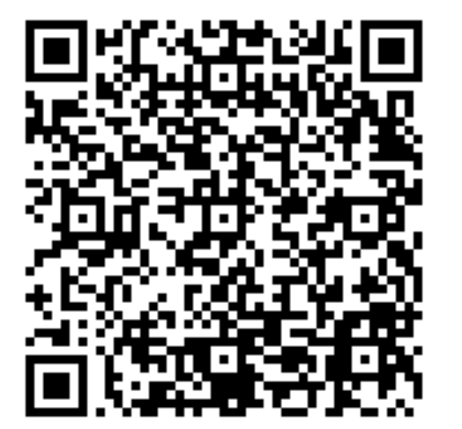
- 18% родителей не обсуждали с детьми правила безопасности в сети, хотя и считают, что это нужно делать;
- 35% детей отметили, что в школах с ними не обсуждают безопасность в Интернете.
Слайд №8: Прошу вас перейти по ссылке либо отсканировать QR-код для принятия участия в анонимном опросе по сетевой безопасности для студентов Ставропольского строительного техникума.

2. | Сетевая гигиена (слайд №9)

Слайд №10: придумайте и напишите пароль, который вы бы использовали при регистрации на очередном сайте.

Слайд №11: создаём надежный пароль:
1. Длина: Пароль должен составлять не менее 12 символов.
2. Не повторять! Нельзя использовать один пароль на двух и более сервисах.
3. Обновление: Каждый пароль необходимо менять 2-3 раза в год
4. Надёжность: пароль должен содержать буквы разных регистров (строчные и прописные), цифры и символы — $, #, &, @ и т. п.

Слайд №12:
- Отметьте звёздочкой пункты, которым соответствует ваш пароль
- Теперь создайте действительно надёжный пароль, отвечающий всем пунктам инструкции.

Слайд №13: Мнемонический пароль. Один из самых простых и эффективных способов создания пароля с высоким уровнем крипто защищённости – мнемонические комбинации (использование псевдографики; например, 0JI0β9|HHb|ú, πⱣα3ÐÑlζHb|ú).
Лайфхак: Пароль легко запоминается, потому что состоит из одного русского слова, которое пишется без единой русской литеры.

Слайды №14, 15: Что надо запомнить про пароли. Итак, подведем итоги. Что грамотный пользователь должен знать про пароли?
- Длинный и сложный пароль – это не каприз разработчиков, а реальная необходимость. Чтобы пароль мог считаться безопасным, его длина должна составлять не менее 8 символов и включать буквы верхнего и нижнего регистров, цифры и специальные символы.
- Для придумывания и запоминания сложных паролей можно использовать различные мнемотехники – это не так трудно, как кажется.
- Графический пароль на Android должен включать не менее 8 узлов, не начинаться из угла и иметь пересечения, чтобы считаться надежным.
- Иметь одинаковые пароли для всего слишком рискованно. По крайней мере, для всех важных сервисов пароли должны быть уникальными.
- Пароли надо регулярно менять, потому что происходят утечки данных, возможно и ваших тоже.
- Использовать отпечаток пальца или снимок лица можно, но не в качестве основного пароля.
- Двухфакторная аутентификация, то есть подтверждение входа в систему или важных действий по SMS или другому каналу, обязательна для всех важных сервисов.
- Менеджер паролей – полезная вещь, нужно выбрать и научиться им пользоваться, если вы еще этого не сделали. В общем, к своим паролям нужно относиться максимально трепетно, заботиться об их сохранности, и тогда у вас будет меньше поводов волноваться о сохранности своих данных, денег и репутации.

ПРАКТИЧЕСКОЕ ЗАДАНИЕ
Меры предосторожности при использовании электронной почты

Слайд №16: Выберите правильные действия по безопасному использованию электронной почты (e-mail):
1. Вы получили официальное письмо от доверительного отправителя с просьбой прислать персональные данные. Каковы Ваши дальнейшие действия?
Варианты ответов:
- Отправлю запрошенные данные, кроме ФИО, чтобы данные были обезличены.
- Предварительно позвоню по телефону, указанному на официальном сайте, и уточню информацию.
- Отправлю только те данные, которые, как я считаю, у них не имеются.

Слайд №17: 2. Каковы Ваши дальнейшие действия, если Вам поступило электронное письмо от неизвестного отправителя?
Варианты ответов:
- Не буду открывать, а при признаках спам-сообщения удалю без прочтения.
- Ознакомлюсь с содержанием, если потребуется отвечу на письмо.
- Попытаюсь выяснить кто автор письма. Если не удастся добавлю отправителя Чёрный список.

Слайд №18: 3. Если Вам нужно скачать и открыть файл из электронной почты, как Вы поступите?
Варианты ответов:
- Скачаю и открою файл, вся почта проверяется антивирусом.
- Постараюсь скачать аналогичные файлы с файлообменников.
- Скачаю файл только от знакомого адресата и с известным расширением.

Слайд №19: 4. Вы хотите перейти по ссылке из подозрительного электронного письма, которое успешно прошло проверку антивирусом и спам-фильтром, как Вы поступите?
Варианты ответов:
- Перейду на сайт из письма, оно проверено антивирусом.
- Ссылку из письма открою в браузере, включив режим Инкогнито (приватный просмотр).
- Не буду переходить по ссылке из письма – это может быть опасно.

Слайд №20: БЕЗОПАСНОЕ ИСПОЛЬЗОВАНИЕ ЭЛЕКТРОННОЙ ПОЧТЫ. ПРОВЕРЬТЕ СЕБЯ
1. Не открывайте неизвестные письма. Не открывайте письма от неизвестных отправителей.
2. Проверьте URL-адрес. Перед тем как пройти по ссылке в письме, нужно посмотреть URL-адрес
3. Не переходите по ссылкам. не переходите по ссылкам из подозрительных писем.
4. Игнорируйте странные вложения. Файлы с неизвестными расширениями не скачивайте и не открывайте.
5. Позвоните по телефону. Если вы получили официальное письмо, в котором просят прислать персональные данные – сделайте звонок.
6. Удаляйте все спам-сообщения без прочтения.

ПРАКТИЧЕСКОЕ ЗАДАНИЕ
Меры предосторожности при использовании общественного Wi-Fi

Слайд №21: Выберите ответ, который соответствует вашей повседневной практике при подключении к публичным сетям и проверьте, знаете ли вы основные требования безопасности и насколько точно вы их соблюдаете:
1. В каком случае Вы подключитесь к общественной Wi-Fi сети?
Варианты ответов:
- Если она есть в доступе – это возможность экономии мобильного трафика.
- Если мобильный Интернет работает с перебоями.
- Если есть экстренная необходимость выйти в Интернет, и нет никаких других возможностей это сделать.

Слайд №22: 2. Если есть несколько Wi-Fi сетей, к какой Вы будете подключаться в первую очередь?
Варианты ответов:
- К сети, которая не спрашивает пароль.
- К сети без пароля, если это известная сеть (например, сеть кафе или общественного транспорта).
- К сети, подключение к которой требует авторизации.

Слайд №23: 3. Если Вам нужно сделать электронную покупку и отправить письмо, как вы поступите, подключившись к Wi-Fi?
Варианты ответов:
- Сделаю покупку и отправлю письмо.
- Отправлю письмо, но не буду ничего покупать.
- Я не буду делать ни того, ни другого.

Слайд №24: 4. Что Вы сделаете, завершив работу в интернете при подключенном общественном Wi-Fi?
Варианты ответов:
- Выключу Wi-Fi.
- Включу опцию «забыть сеть», выключу W-Fi и проверю, выключена ли опция авто подключения.
- Выключу W-Fi и проверю, выключена ли опция авто подключения.

Слайд №25: ОБЩЕСТВЕННЫЙ WI-FI. ПРОВЕРЬТЕ СЕБЯ
- Подключаться только при отсутствии более надёжных вариантов и неотложной необходимости.
- Не рекомендуется использовать общественный Wi-Fi без пароля.
- Нельзя запускать программы, содержащие личную и финансовую информацию.
- По окончании работы необходимо выключить Wi-Fi на своём устройстве.
- Убедиться, что функция автоматического подключения к сети деактивирована.

ПРАКТИЧЕСКОЕ ЗАДАНИЕ
Поиск и оценка сайтов через поисковые системы

Слайд №26: Перейдите по ссылке https://learningapps.org/watch?v=pxoft31rj20 либо отсканируйте QR-код.
Соотнесите метки на картинке с рекомендуемыми пунктами, на которые необходимо обратить внимание при оценке сайтов в поисковой выдаче.  Слайд №27: ПОИСК И ОЦЕНКА САЙТОВ ЧЕРЕЗ ПОИСКОВЫЕ СИСТЕМЫ  1. Описание сайта. Его можно развернуть, нажав на ссылку «ещё» или «Читать ещё» рядом с описанием сайтов. | 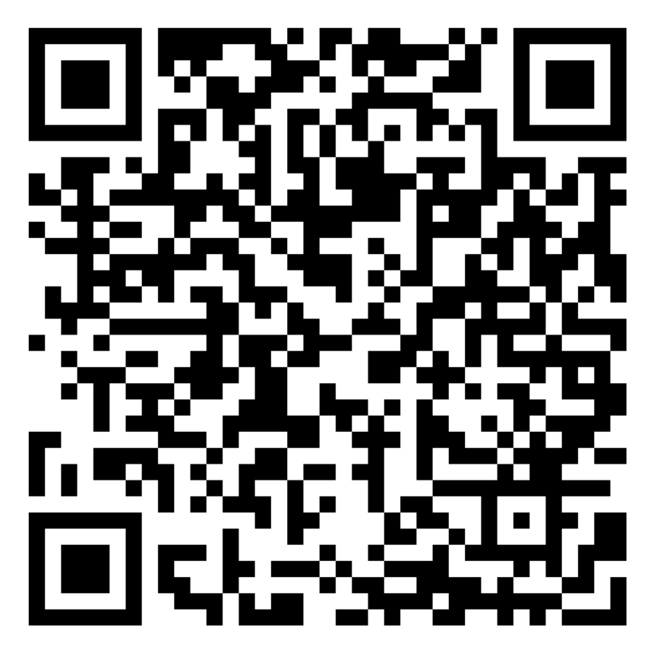
2. Метки поисковых систем. Сообщают об особой полярности, и т. п.
3. URL сайта. Отдавать предпочтение стоит доменным зонам первого уровня (.ru, .su, .рф, .дети, домену .edu), а также доменным зонам второго уровня (mos.ru, edu.ru, дети.рф и т. п.).
Настройка безопасного поиска в сети интернет представлена в Приложении 1.

Слайд №28: Чистите ли вы файлы Cookie?
Cookie (куки) – небольшой фрагмент данных, который отправляется веб-сервером и хранится на компьютере пользователя.
Файлы Cookie содержат:
- Логины и пароли (чтобы при следующем обращении к сайту не производить повторную авторизацию).
- Информацию о товарах (как правило это товары, добавленные в корзину в Интернет-магазинах).

Слайды №29–31: ОШИБКИ, СОЗДАЮЩИЕ УЯЗВИМОСТИ ДЛЯ КИБЕРАТАК
№ п/п | Ошибка | Решения
1 | Открытие электронных писем от неизвестных людей  Открытие письма или вложения в письмо, присланное с неизвестного адреса, может стать причиной проникновения в систему вируса | - Не открывать электронные письма от людей, которых не знаете.  - Не открывать электронные письма от людей, которых не знаете.  - Проверяйте адрес отправителя письма.  - Не переходите по ссылке из писем от неизвестных отправителей.
2 | Использование слабой пары  «Логин-пароль»  По данным Mashable, 81% взрослых пользователей сети «Интернет» используют один и тот же пароль для всех своих учётных записей | - Используйте уникальные пароли.  - Для повышения безопасности используйте цифры и символы в паролях.  - Используйте менеджер паролей для автоматического создания надежных индивидуальных учетных данных.  - Установите правила, которые требуют создавать уникальные, сложные пароли длиной не менее 12 символов и менять их, если есть причина полагать, что они были взломаны.  - Не пишите пароль на стикерах!
3 | Отсутствие эффективного  обучения работников | - Регулярно участвуйте в тренингах и обучениях по кибербезопасности.  - Регулярно проверяйте уровень крипто устойчивости создаваемых паролей.  - Своевременно узнавайте об актуальных угрозах и выявленных рисках в системе информационной безопасности.

3. | Профилактика фрейпинга, скама, угроз псевдоблаготворительности (слайд №32)

Слайд №33: Фрейпинг – доступ к сетевому аккаунту жертвы, основной целью которого является:
- распространение вирусов и ссылок на вирусные сайты;
- попрошайничество у знакомых (скам);
- требование денег за возврат аккаунта;
- шантаж аутингом (публикацией личной информации).

Слайд №34: Способы защиты
Активная защита | Пассивная защита
1. Установить двухфакторную аутентификацию доступа к аккаунту.  2. Входить в соцсети только из домашней либо рабочей сети.  3. Копировать важную информацию из соцсетей на локальные носители.  4. Не хранить в соцсетях информацию, представляющую интерес для шантажистов. | 1. Не проходить по ссылкам, даже если их прислали знакомые  2. В ответ на просьбы одолжить денег, лично связываться с источником по альтернативному каналу связи.

Слайд №35: Скам – вид интернет-мошенничества на доверии. Злоумышленник завоевывает доверие пользователя, а потом обманывает его.
Скам бывает:
- Адресный: мошенник знакомится с жертвой в соцсети, на форуме по интересам, в онлайн-игре и пр.
- Массовый: как в случае с псевдоблаготворительностью или заведомо ложным краудфандинговым проектом.

Слайд №36: Как работает адресный скам (рис. 3)
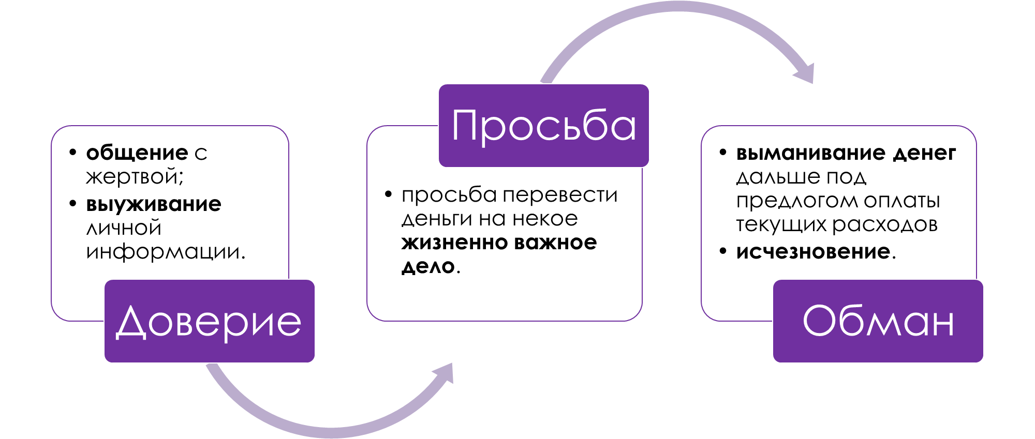
Рис. 3. Схема работы адресного скама
Слайд №37: Псевдо-благотворительность – игра на доверии:
1. При поддержке сайта Pravoslavie.ru
2. Уверения в полной прозрачности и обещания отчёта.
3. Указаны реквизиты (расчётный счёт) реальных церковных приходов.

Признаки мошенничества:
1. Фото из Интернета.
2. Грамматические ошибки.
3. Несуществующие населённые пункты.
4. Московская Сберкарта (переводить на р/с долго, гораздо проще кинуть 100 рублей на карту Сбербанка).

Слайд №38: МЕРЫ ПРЕДОСТОРОЖНОСТИ:
1. Тщательно проверять автора поста/администратора благотворительного сообщества.
2. Проверять уникальность контента (текста и фотографий) не бояться задавать неудобные вопросы – к ним должны быть готовы.
3. При заявленной поддержке известных организаций и сообществ проверять информацию на их сайте.
Но лучше всего – жертвовать деньги только хорошо известным фондам/людям/ организациям.

4. | Защита от фишинга

Слайд №39: Фишинг – вид интернет-мошенничества, цель которого – получить данные пользователей.
Механизмы работы: поддельные уведомления от банков, провайдеров, платежных систем и других организаций о том, что по какой-либо причине получателю срочно нужно передать / обновить личные данные перейдя по ссылке в электронном письме.
Письма обладают очень высоким качеством подделки: логотип банка / сайта / провайдера, выглядящие в точности так же, как настоящие.
Ссылки очень похожи на URL оригинальных сайтов.
Пример фишинговой ссылки: https://www.goog1e.ru («l» - знак единицы, а не буква l)
ТЕХНИКИ ФИШИНГА:
1. Голосовой фишинг. Пользователь получает письмо, смс-сообщение или сообщение в популярном мессенджере (Viber, WhatsApp и др.) о необходимости позвонить по номеру, указанному в сообщении, для решения проблемы с банковским счётом, электронным кошельком или задолженностью по оплате каких-либо услуг).
2. Сброс звонка. Ещё один распространённый вектор атаки: злоумышленники звонят и сбрасывают, пользователь, перезвонив, разговаривает со злоумышленником.
3. Флэш-карты. Злоумышленники разбрасывают заражённые флешки у входа в офис, на ресепшн и в других доступных местах. Типовая схема распространения флэш-карт представлена на рисунке 3.
Что может произойти в случае подключения заражённых носителей к устройству пользователя?
- Передача мошенникам конфиденциальной информации из корпоративной сети пользователя.
- Установка программы слежения, которая будет удалённо управлять компьютером пользователя.
- Заражение компьютера вирусом.

Как распознать фишинговое письмо?
- Внезапность (письмо и сообщаемые данные для Вас неожиданны).
- Тема (письма могут вызвать тревогу и озабоченность).
- Ошибки (в тексте могут присутствовать как орфографические, так и фактические ошибки).
- Странный адрес (адрес почтового ящика отправителя не принадлежит официальному домену организации, от имени которой направлено письмо; вариант – необычный, «странный» адрес).
- Вредоносное программное обеспечение (текст сопровождается ссылкой, которая ведет на фишинговый ресурс, либо к письму прикреплен файл с вредоносным содержимым).

Слайды №40–41: ПРИВИВКА ОТ ТЕХНОЛОГИЧЕСКИХ УГРОЗ
1. Не открывайте e-mail, смс от незнакомых отправителей, не переходите по ссылкам и не открывайте вложенные файлы.
2. Не размещайте конфиденциальные данные на хранение в онлайн сервисах.
3. Не передавайте конфиденциальные данные (реквизиты доступа, финансовую информацию, и пр.) по общедоступным Wi-Fi – они опасны.
4. Используйте двухфакторную аутентификацию (2FA) и надёжные пароли.
5. Установите ограничения конфиденциальности в социальных сетях (максимально ограничьте круг лиц, которые имеют доступ к вашим данным).
6. Оставьте приложениям минимальные права доступа к микрофону, камере, местоположению, контактам, хранилищу, и пр.
7. Регулярно устанавливайте обновления безопасности.

Слайд №42: Проверка сайта на подлинность:
1. Значок замка (наличие сертификата подлинности сайта).
2. Буква «S» в протоколе (надёжное соединение между пользователем и сайтом).
3. Сертификат (если нажать на «замок» и выбрать «Показать сертификат», то появится окно с данными о сертификате подлинности) (рис. 4).

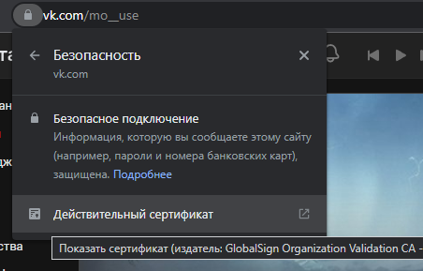
Рис. 4. Проверка сайта на подлинность
Слайд №43: Признаки подлинности сертификата (рис. 5):
- срок действия (должен быть актуальным на момент просмотра);
- название (название организации, которой выдан сертификат, должно совпадать с названием организации, которой принадлежит сайт);
- центр сертификации (организация, которая выдала сертификат, должна являться центром сертификации и, в идеальном случае, соответствовать списку известных компаний. Или это может быть ваша организация, так как для доступа в сеть «Интернет» через сервера Компании используется корпоративный именной сертификат организации).
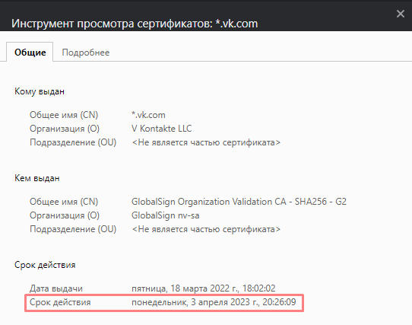
Рис. 5. Пример подлинного сертификата (на 27 ноября 2022 год)

5. | Цифровой след и защита персональных данных (слайд №44)

Цифровой след, иногда называемый цифровой тенью или электронным следом – это данные, которые вы оставляете при использовании интернета. Цифровой след можно использовать для отслеживания действий человека и его устройств в интернете. Пользователи интернета активно или пассивно создают собственный цифровой след.

Слайд №45–46: 10 ОСНОВНЫХ ПРАВИЛ ЗАЩИТЫ ЦИФРОВОГО СЛЕДА:
- Используйте поисковые системы для проверки своего цифрового следа.
- Уменьшите количество источников информации, в которых упоминается ваше имя.
- Ограничьте объем предоставляемых данных.
- Проверьте параметры конфиденциальности.
- Избегайте раскрытия излишней информации в социальных сетях.
- Избегайте незащищенных веб-сайтов.
- Не указывайте личные данные при использовании публичных сетей Wi-Fi.
- Удаляйте старые учетные записи.
- Создавайте надежные пароли и используйте менеджер паролей.
- Поддерживайте актуальность программного обеспечения.

При наличии времени совместный просмотр видеороликов с последующими обсуждениями:
- видео «Кибербезопасность и киберпреступность» (4 мин. 50 с.) https://vk.com/video-113832526_456239586;
- комплект короткометражных видеоматериалов на портале «Урок цифры»: «Цифровой ликбез: 12 шагов к цифровой грамотности» https://digital-likbez.datalesson.ru/.
СПИСОК ИНФОРМАЦИОННЫХ ИСТОЧНИКОВ И ЛИТЕРАТУРЫ

- ГОСТ Р 59516-2021. Национальный стандарт Российской Федерации. Информационные технологии. Правила страхования рисков информационной безопасности. Information technology. Information security management. Guidelines for cyber-insurance; введ. 2021-11-30. – Москва: Стандартинформ, 2021. – 20 с.
- Информация о распространённых приёмах злоумышленников и способах защиты от них // Официальный сайт Сбербанка // Статья «Советы по защите персональных данных». URL: https://www.sberbank.ru/ru/person/dist_services/cybersecurity/cybersecurity_situations (дата обращения – 24.11.2022 г.).
- Материалы дополнительной профессиональной программы повышения квалификации «Информационная безопасность детей: социальные и технологические аспекты» (ФГАОУ ДПО «Академия Минпросвещения России») // URL Академия Минпросвещения России: https://apkpro.ru/ (дата обращения 06.03.2022).
- Официальный сайт «Лаборатория Касперского». Об угрозах. Всё, что нужно знать об Интернет-угрозах и методах защиты. Узнайте, как защитить себя и своих близких в сети. URL: https://www.kaspersky.ru/resource-center (дата обращения – 14.11.2022 г.).
- Официальный сайт Альянса по защите детей в цифровой среде // Хартия «Цифровая этика детства». URL: https://internetforkids.ru/charter/ (дата обращения – 24.11.2022 г.).
- Официальный сайт ПАО «Ростелеком» // Страница «Устойчивое развитие»: Станислав Макаров. Прекрасный, опасный, кибербезопасный мир. Всё, что важно знать детям и взрослым о безопасности в интернете – М.: 2022. – 568 с.: ил. URL: https://www.company.rt.ru/social/book_cybersecurity/files/_SMakarov_fullBook_light.pdf (дата обращения – 24.11.2022 г.).
- Портал «Безопасность детей в сети Kids Safe Media» // Статья «Исследование: Взрослые и дети в цифровом мире» URL: https://kids.kaspersky.ru/digest/issledovanie-vzroslye-i-deti-v-tsifrovom-mire-kogda-onlajn-vstrechaetsya-s-oflajnom-pdf (дата обращения 24.11.2022 г.).
- Сиденко А.Г. Образовательные инициативы компании «Лаборатория Касперского» / А.Г. Сиденко // Электронный научно-публицистический журнал «Homo Cyberus». – 2020. – № 1 (8). – URL: http://journal.homocyberus.ru/Sidenko_AG_1_2020 (дата обращения – 24.11.2022 г.).

Приложение 1

НАСТРОЙКА БЕЗОПАСНОГО ПОИСКА В СЕТИ

Две основные глобальные поисковые системы Яндекс и Google уделяют очень большое внимание вопросам безопасности. Поэтому в каждой из них разработчики создали специальную систему фильтрации результатов поиска, которую может настроить каждый пользователь.

БЕЗОПАСНЫЙ ПОИСК ЯНДЕКСА
- Открыть главную страницу Яндекса и авторизоваться (войти со своим логином и паролем). Это необходимо для доступа к индивидуальным настройкам поиска.
- Подвести курсор к названию своей учетной записи, кликнуть по ней левой кнопкой и в меню выбрать пункт Настройка. После этого мы попадаем на страницу выбора настроек. На странице настроек выбрать Настройка результатов поиска
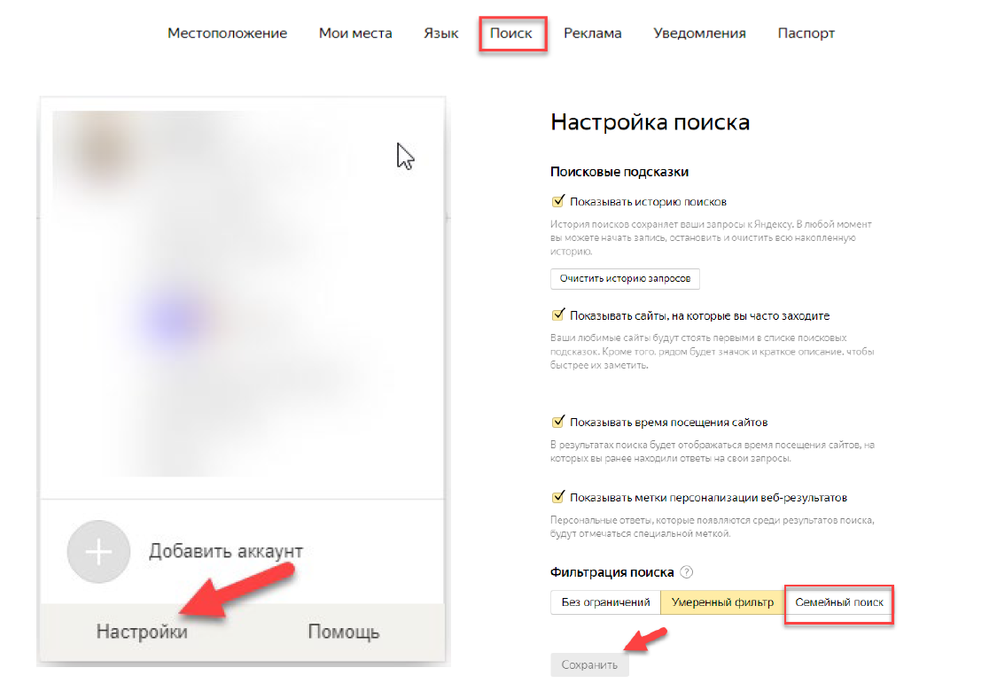
- Выбрать раздел Фильтрация поиска. Выбирайте режим «Семейный поиск». Для отключения безопасного режима выберите режим Без ограничений. В этом случае, вы используете поиск на свой страх и риск.
Если вы часто пользуетесь поиском от Яндекса и хотите хранить все ваши запросы и просматривать результаты поиска, то в разделе «Мои находки» включите процесс записывания истории.

БЕЗОПАСНЫЙ ПОИСК GOOGLE
Подобная защита есть и у поиска Google. Для того, чтобы включить безопасный поиск необходимо:
- Авторизоваться этой системе.
- Перейти на страницу Google.com, ввести какой-нибудь запрос, нажать Enter.
- Выбрать пункт Настройки поиска.
- На странице настроек поиска

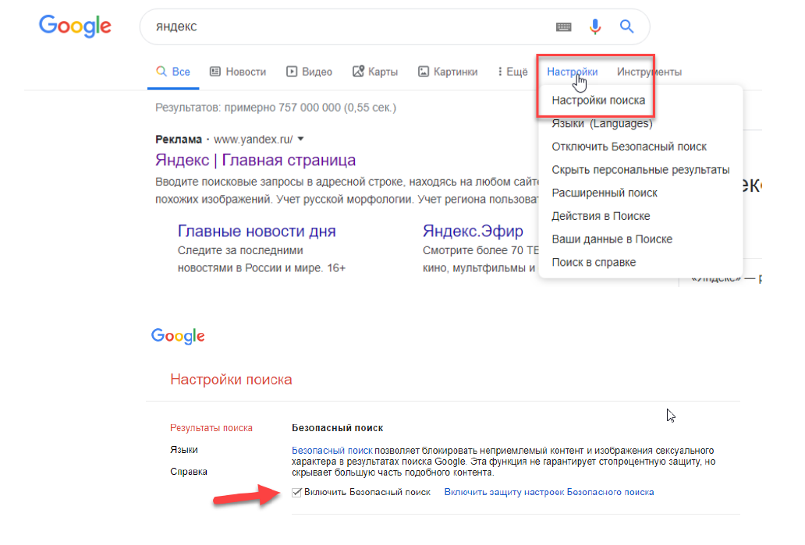
- Нас интересует первый же пункт Безопасный поиск. Что это такое, вы можете узнать из описания. Цель его таже, что и у Яндекса – сокрытие информации о сайтах для взрослых. Для включения безопасного поиска, кликаем по ссылке «Включить защиту настроек безопасного поиска».
- После этого вас попросят ввести пароль от вашего аккаунта. Далее мы перейдем на страницу, где мы можем включить безопасный режим поиска, нажав на соответствующую клавишу.

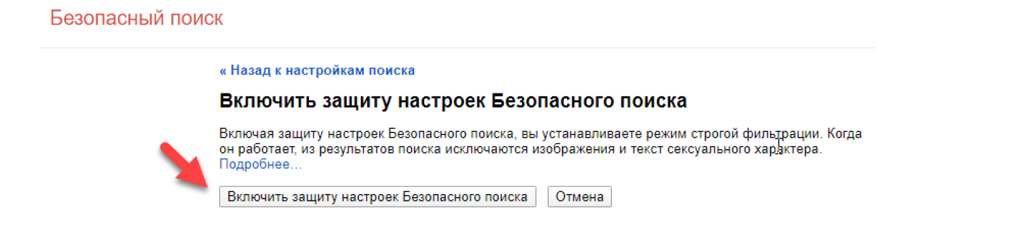
- Через несколько секунд перейдем на страницу, где нас уведомят о том, что теперь безопасный режим включен.

Российская компания основана в 2014 году и помогает находить аудиторию для онлайн-исследований в России, ближнем и дальнем зарубежье.
URL (Uniform Resource Locator – унифицированный указатель ресурса) – это то, что отображается в строке браузера, когда вы заходите на тот или иной сайт. URL-адрес есть не только у сайтов, но и у различных файлов (документов, изображений, видео и так далее), загруженных в Интернет.
Mashable — популярный сайт об интернете, технологиях, бизнесе и развлечениях.

